УПРАВЛЕНИЕ ОБРАЗОВАНИЕМ
АДМИНИСТРАЦИИ МУНИЦИПАЛЬНОГО ОБРАЗОВАНИЯ
БЕЛОРЕЧЕНСКИЙ РАЙОН

МУНИЦИПАЛЬНОЕ БЮДЖЕТНОЕ ОБЩЕОБРАЗОВАТЕЛЬНОЕ УЧРЕЖДЕНИЕ СРЕДНЯЯ ОБЩЕОБРАЗОВАТЕЛЬНАЯ ШКОЛА №12

Адрес:
Краснодарский край
Белореченский район
село Новоалексеевское
улица Красная, 21.
Телефон школы: 8 8615575619
Телефон руководителя: 8 918 21 333 09
Телефон участника: 8 918 06823 82
E-mail: oksapas@mail.ru
Очерк.
«Хранить свой дом – да есть ли долг святей?..»
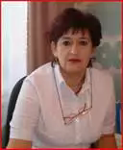

Автор: ученица 11 класса
МБОУ СОШ 12
Артеменко Алина.

Руководитель:
Апасова Оксана Вячеславовна,
учитель русского языка и литературы, МБОУ СОШ 12.

2012 год

Хранить свой дом – да есть ли долг святей?..
Наша Кубань – уникальнейший и богатейший край. А в основе этой уникальности и богатства Кубани, по моему мнению, «труженик-народ» – люди, которые каждым своим рабочим днём, каждым своим делом прославляют родной край. Я имею в виду не только известных политических и общественных деятелей, результаты работы которых видит весь мир, но и простых людей, поддерживающих мощную Кубань своим ежедневным, порой совсем незаметным, но очень тяжёлым трудом. Одного из таких людей я знаю с рождения. Это человек, который на протяжении нескольких десятков лет «бережёт» маленькую школу в кубанском селе.
Моя школа – это сердце села. Перестанет оно биться – умрёт село. А вот за тем, чтобы это сердце билось радостно и было здоровым, следит самый главный человек в школе – директор. Наш директор – заслуженный учитель РФ, Отличник народного просвещения, Почётный учитель г.Белореченска, Ветеран труда (см. Приложение).
Красивая, статная женщина всегда очень рано спешит по главной улице села на работу. Нет ни одного человека, который бы с ней не поздоровался, и каждый шофёр проезжающей машины не только посигналит, но и кивнёт, приветствуя спешащего на работу директора. Наталья Николаевна сорок лет отдала сельским ребятишкам и школе, а «бережёт» их уже двадцать шесть лет. Двадцать шесть лет назад она взяла в хрупкие, нежные и, как многим тогда казалось, слабые женские руки сельскую школу. И все эти годы она бережно хранила богатство села, заботилась и укрепляла статус школы на селе. Сделала пристройку с большими светлыми кабинетами, школьный пищеблок, сделала собственную водяную скважину и газовую котельную. Этим летом каждое деревянное окно заменили на пластиковое. Каждое лето она вместе с родителями, учителями и работниками белит и красит школу, готовит её к новому учебному году, к новому году жизни.
А сколько трудностей было за это время?! Бывало, и спотыкалась, и падала, но ни разу не выронила из рук школу, и всегда находила силы подняться и пойти вперёд. Люди не любят просить, унижаться, а она иногда по сто раз просила, по тысячу раз стучалась в одни и те же двери – и добивалась, и получалось! И никто не поспорит с этим. Ведь её школа этому доказательство, выпускники тому подтверждение. Из стен нашей школы вышли генералы, врачи с золотыми руками, учителя. Всеми ими гордимся не только мы, но и вся Кубань. После долгих лет работы Наталья Николаевна стала одним целым со своей школой. Раньше всех приходит, позже всех уходит. Она учит коллег и детей на своём примере. Прежде чем потребовать что-то, начинает это делать сама. Вот и попробуй – поспорь.
За свой труд Наталья Николаевна имеет много наград, заслуги её признаны не только на уровне нашего района, нашей Кубани, но и России. Ведь директор моей школы – «Заслуженный учитель РФ». Школа, бережно хранимая ею, – гордость села.
Наталья Николаевна на протяжении многих лет хранит два дома: семейный и школьный. И невозможно понять, какой из них для неё главнее?!
А какая она прекрасная бабушка! Какие она делает вареники и пирожки! Уж я-то это знаю: ведь мой директор – моя родная бабуля с удивительным голосом, которая так волшебно поёт кубанские казачьи песни.
Моя бабушка сделала в жизни самое главное: она сберегла богатство прошлого – маленькую сельскую школу в кубанской глубинке, сберегла для того, чтобы село жило, чтобы у села было будущее. Именно такие люди, как она, являются основой мощи и величия Кубани, именно такие люди держат крепко в своих руках сердце родного края, и поэтому оно бьётся громко и радостно, прославляя прошлое, оберегая настоящее для будущего.
И у меня не получится прожить жизнь иначе, ведь с рождения такой пример. Я тоже, как моя бабушка, буду беречь свою семью, свой дом, своё село – свою Кубань!

ПРИЛОЖЕНИЕ.

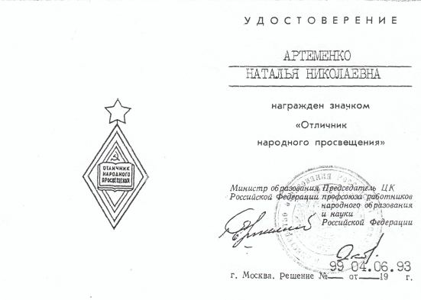




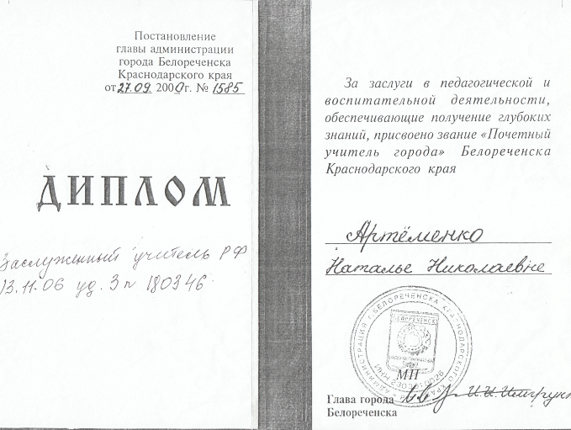

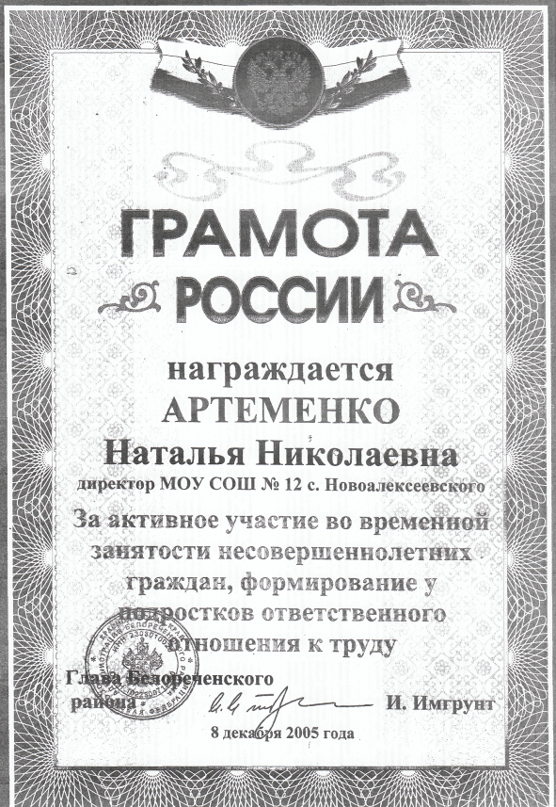

Моя родная школа – МБОУ СОШ 12.
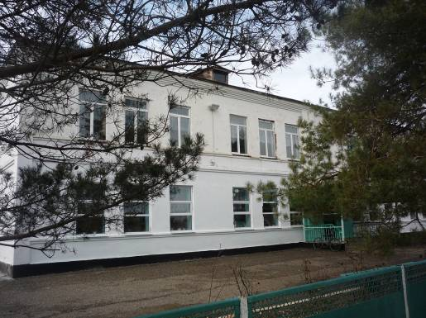

Коллектив МБОУ СОШ 12 (Наталья Николаевна в центре).
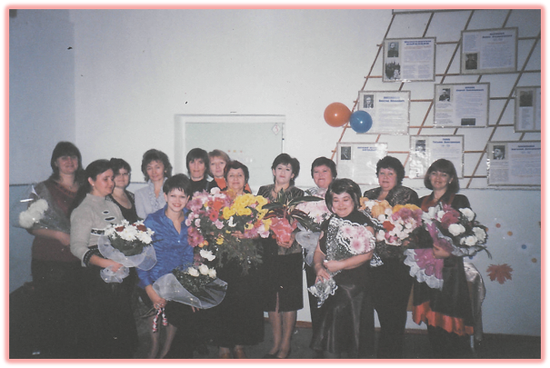

Директор школы Н.Н.Артеменко (справа) и зам.директора по УВР З.М.Апасова с учащимися 11 класса.
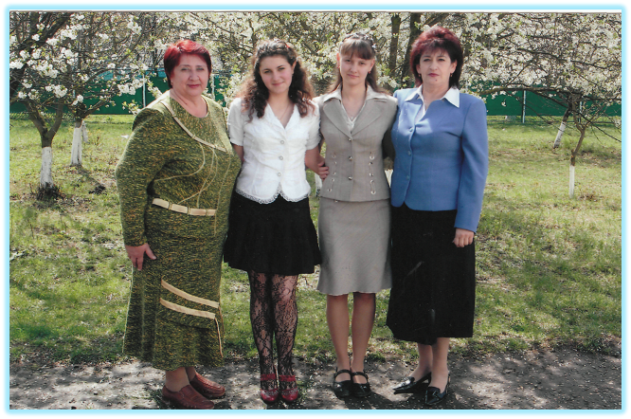
Это я и моя бабушка-директор.
